Приложение № 1 към чл. 5
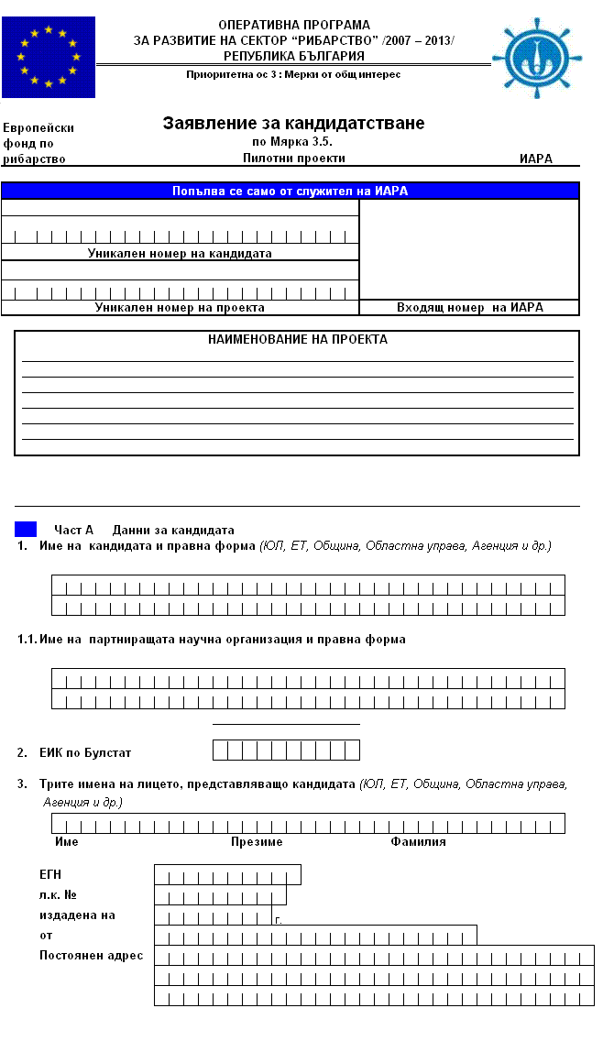
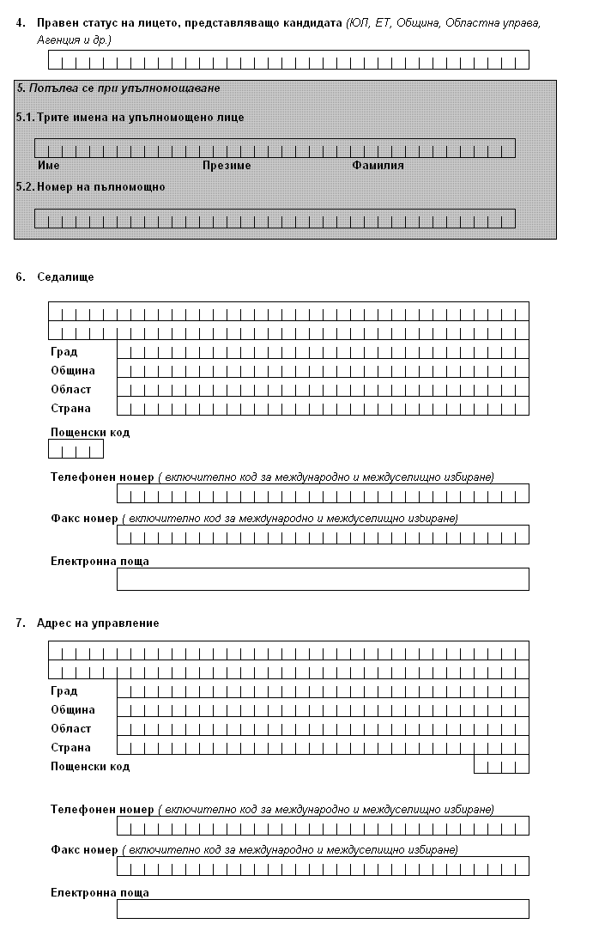
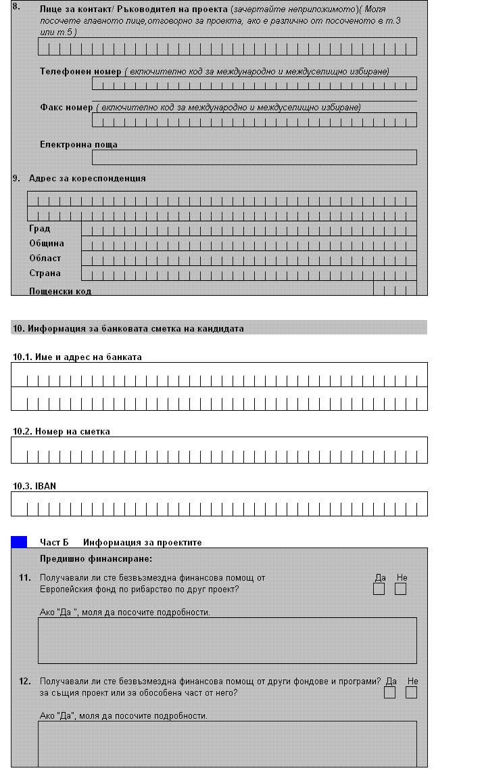
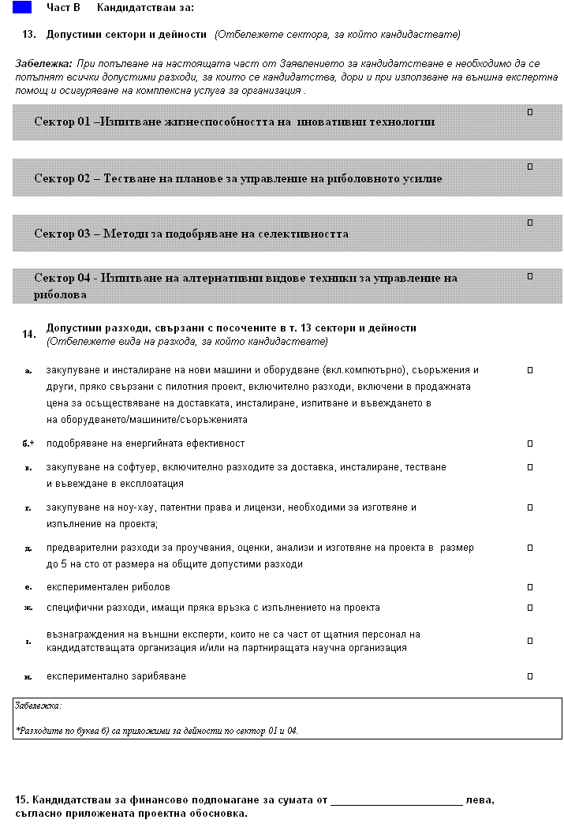
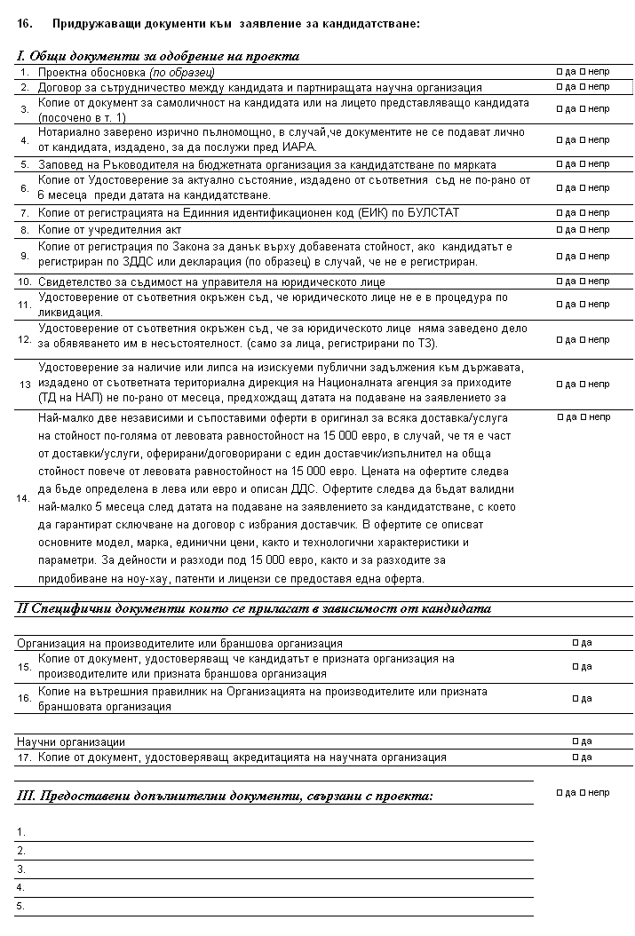
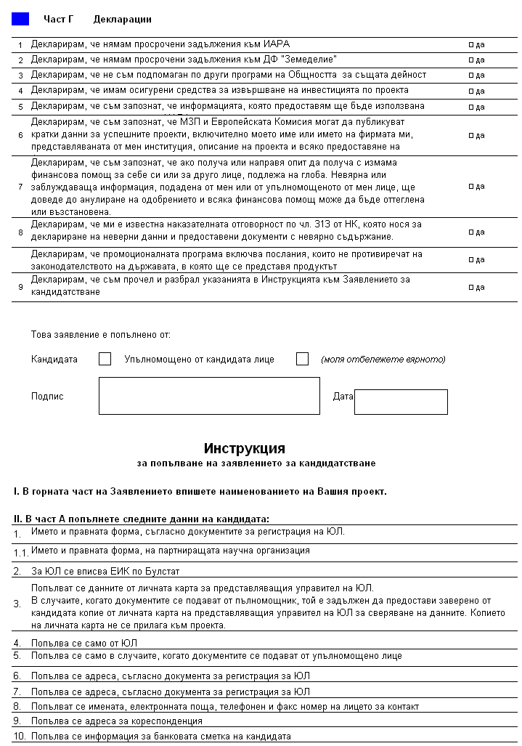
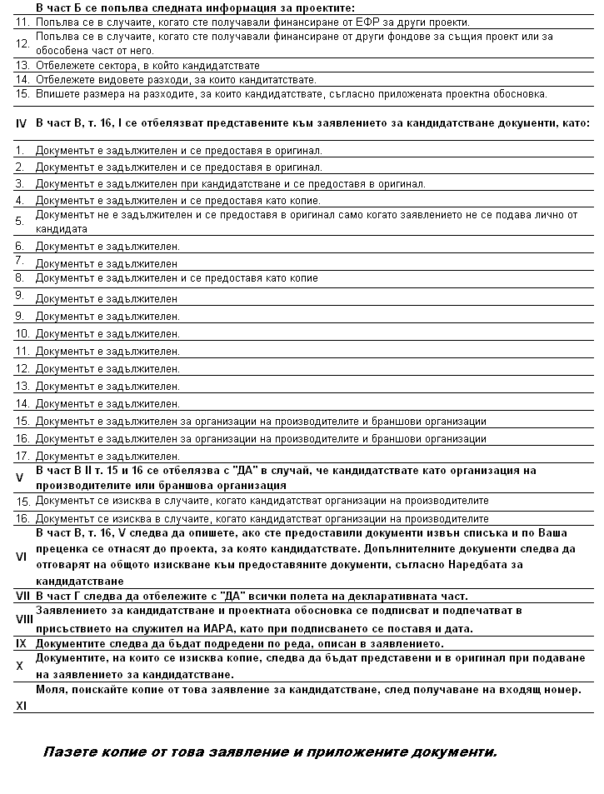
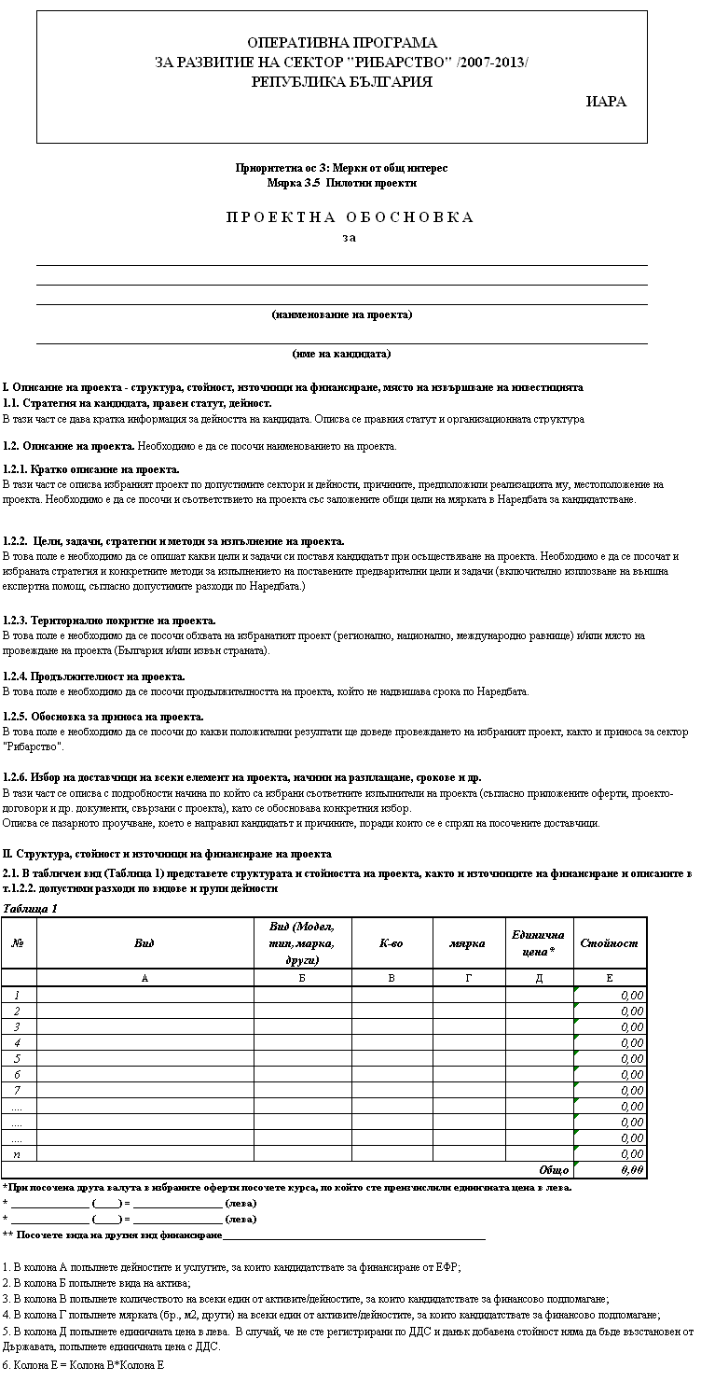
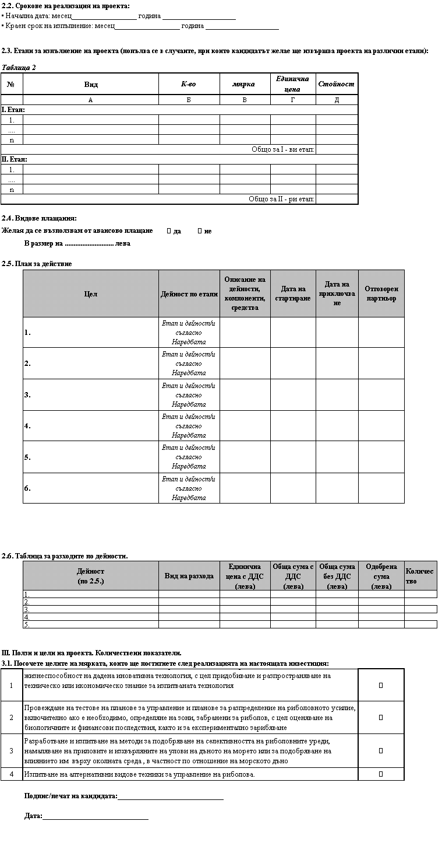

Приложение № 2 към чл. 7, ал. 2
Критерии за определяне размера на финансовата помощ

Критерии | % финансиране | Критерии | % финансиране
Колективен интерес | 100 | индивидуален интерес | 80
Колективни органи, |  | проектът е иницииран от | 80
иницииращи проекта | 100 | индивидуален бенефициент
Публичен достъп до | 100 | резултатите от проекта | 80
резултатите от проекта |  | остават частна собственост
 |  | и под частен контрол
Финансово участие на | 100 | липса на финансово участие | 80
колективни организации |  | на колективни организации
и изследователски |  | и изследователски институти
институти

Приложение № 3 към чл. 25, ал. 1
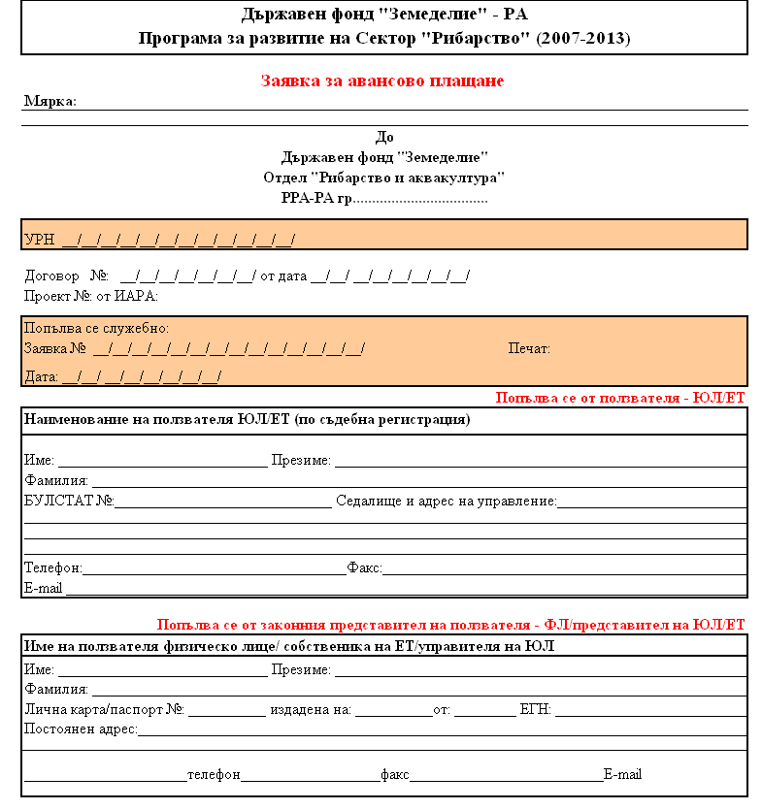
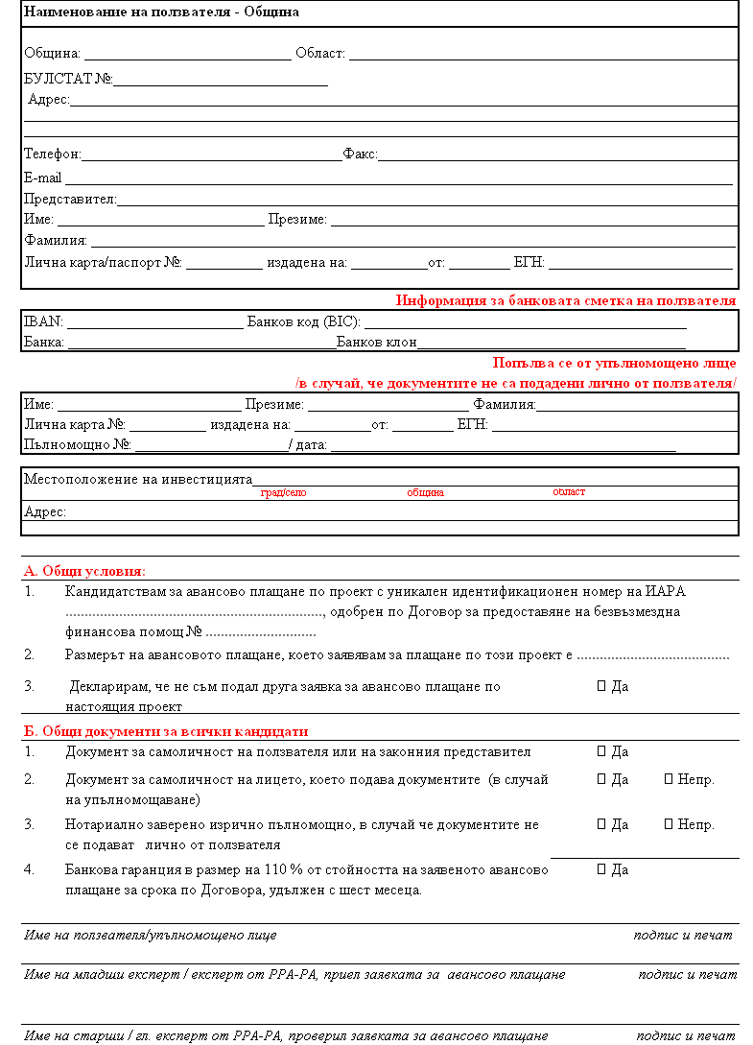
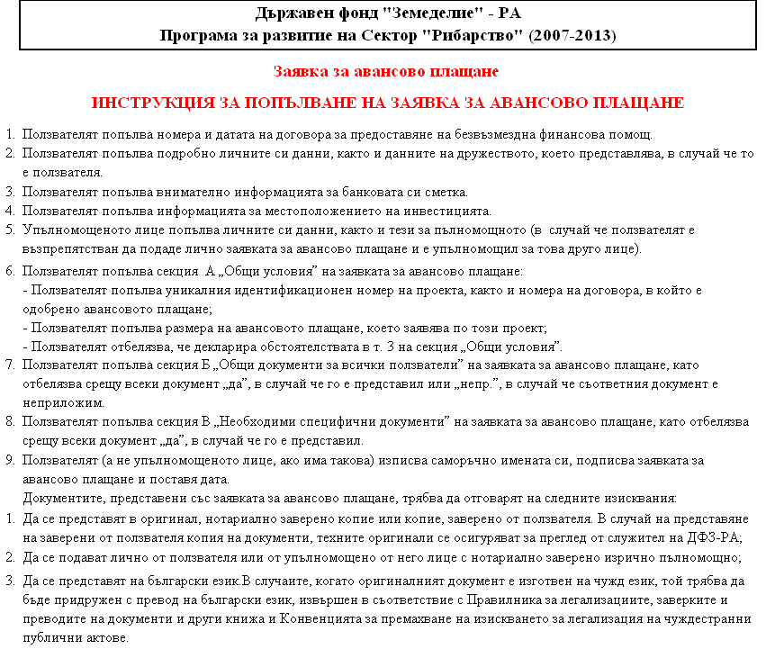

Приложение № 4 към чл. 26, ал. 1
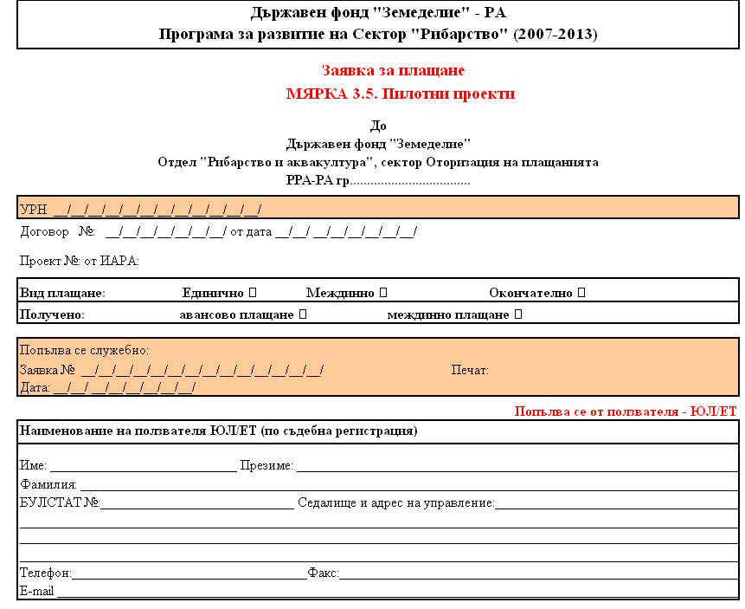
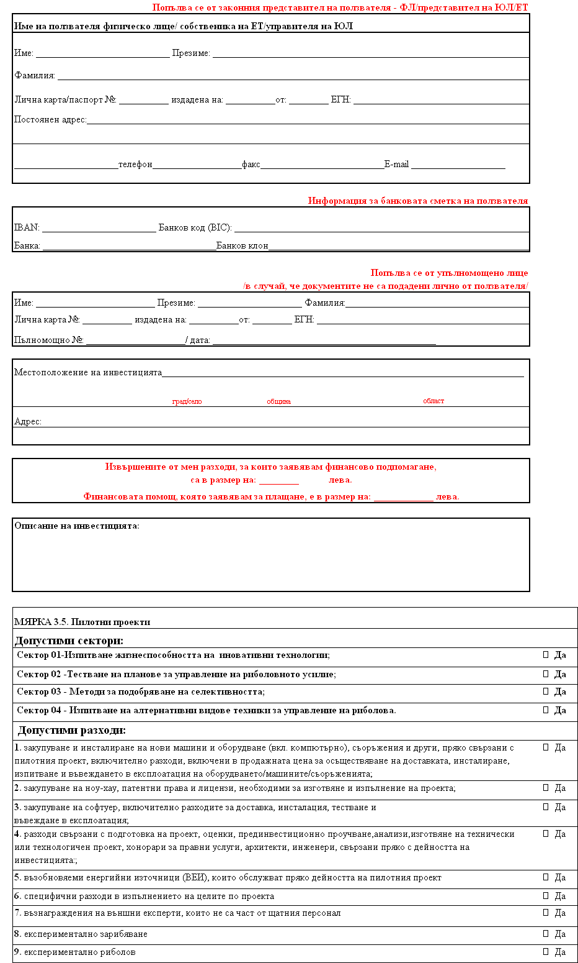
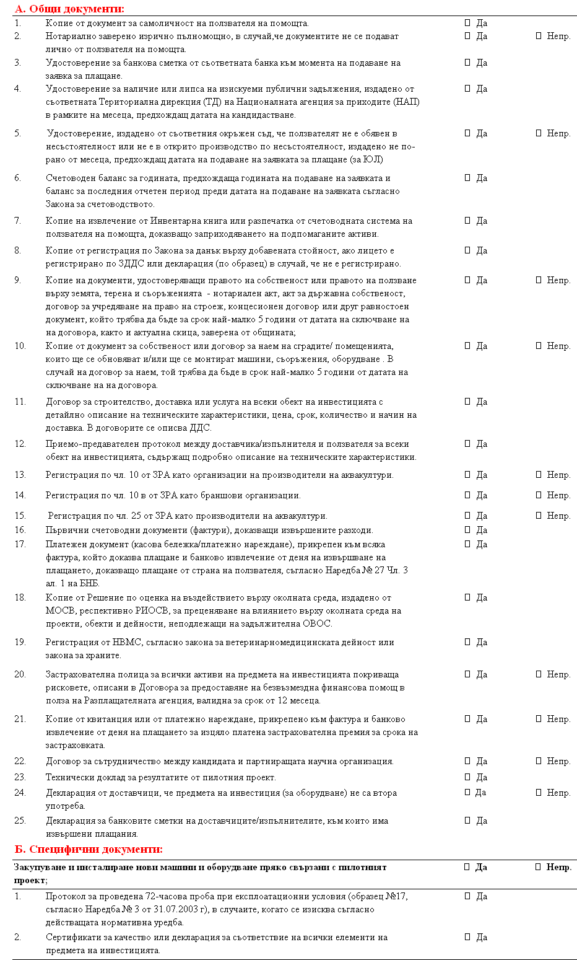
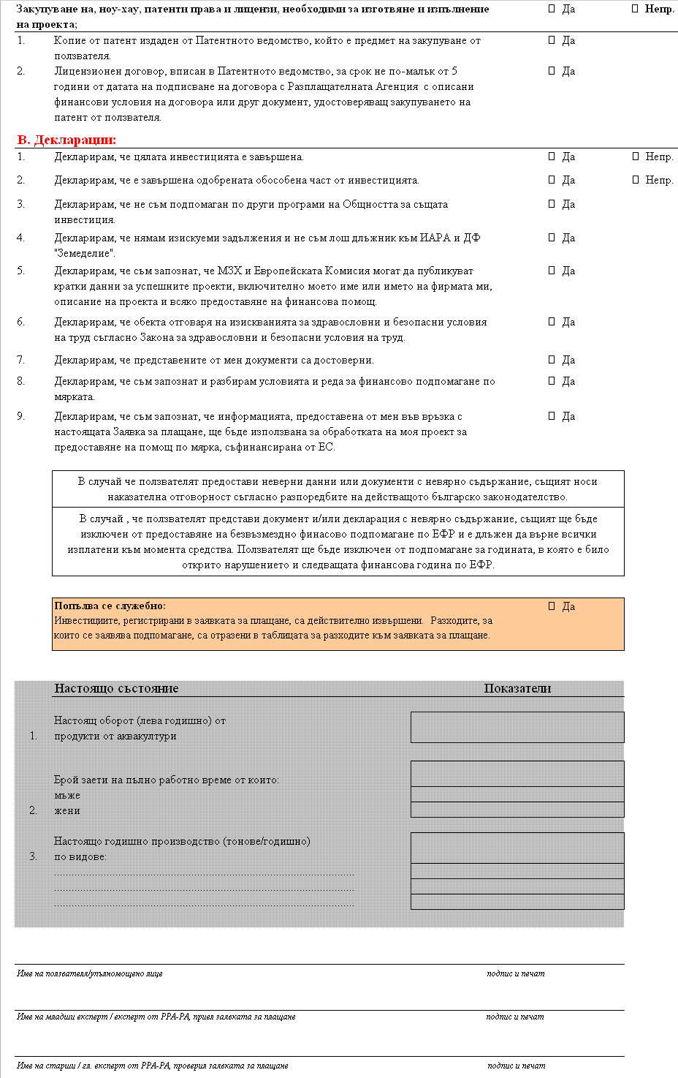
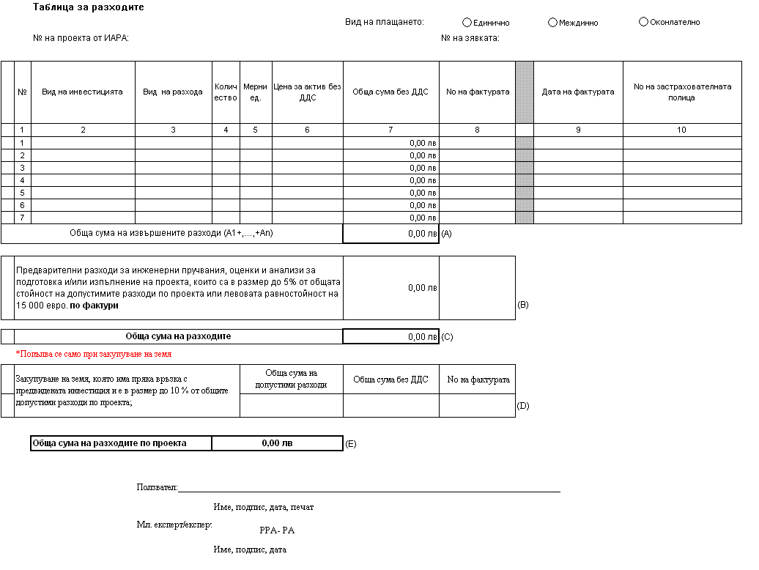

Приложение № 5 към чл. 41, ал. 1
Застрахователни рискове
1. Пожар, мълния, експлозия, имплозия.
2. Сблъсък с летателни апарати и тела и/или падащи предмети от тях.
3. Буря, ураган.
4. Тежест и измокряне от естествено натрупване на сняг или лед.
5. Измокряне от забравени кранове или чешми или авария на водопроводни или отоплителни инсталации.
6. Наводнения от природни бедствия.
7. Свличане на земни маси.
8. Земетресения.
9. Кражби от всякакъв тип.
10. Транспортиране на застрахованото имущество със собствен автотранспорт.

